FICHE PEDAGOGIQUE

THEME | Organiser la mise en place | DATE
Contexte professionnel | « Vous intégrez le lycée des Métiers Alexandre Dumaine en classe de Seconde Baccalauréat professionnelle famille des métiers de l’hôtellerie-Restauration. Vous apprenez à vous repérer dans des locaux, vous prenez possession de votre trousseau professionnel et vous participez à la mise en place des ateliers. » | CLASSE | 2MHRB
 |  | Niveau | 2nde Bac Pro  Famille des métiers de l’Hôtellerie-Restauration
Situation didactique |  | Modalité pédagogique | Enseignement professionnel  en co-intervention CSR - Cuisine
 |  | Séance précédente | Accueil – Distribution des tenues
Objectifs de la séance | Bac pro CSR  C2-1.2 : Organiser la mise en place  C2-1.3 : Réaliser les différentes mises en place  C2-1.4 : Contrôler les mises en place  C2-3.3 : Servir des boissons  Compétence commune  C5-1.3 : Intégrer les dimensions liées à l’environnement et au développement durable dans sa pratique professionnelle | Séance suivante | Visite des locaux et visite professionnelle
 |  | Divers

POLE | 2 & 5 |  | COMPETENCES |  | TRAVAIL DEMANDE
Bac pro CSR  C2-1.2 : Organiser la mise en place  C2-1.3 : Réaliser les différentes mises en place  C2-1.4 : Contrôler les mises en place  C2-3.3 : Servir des boissons  Compétence commune  C5-1.3 : Intégrer les dimensions liées à l’environnement et au développement durable dans sa pratique professionnelle |  |  |  | 1
 |  |  |  | 2
 |  |  |  | 3
SAVOIRS ASSOCIES |  | Bac pro CSR  SA C2-1.2 : Le mobilier, le matériel, le linge  SA C2-1.3 : L’implantation de la carcasse  SA C2-1.4 : Le contrôle  SA C2-1.2-3-4 : Les bons de service  SA C2-3.3 : Les matériels de service  Savoir commun  SA C5-1.3 : Les pratiques professionnelles respectueuses de l’environnement |  | 4
 |  |  |  | 5
 |  |  |  | 6

Utilisation outil ITaMaMi & 5 M

Compléter le document de la page suivante avec la situation professionnelle décrite ci-dessous et le schéma ci-dessous d’ITaMaMi :
Vous intégrez le lycée des Métiers Alexandre Dumaine en classe de Seconde Baccalauréat professionnelle famille des métiers de l’hôtellerie-Restauration (2MHRB). Vous apprenez à vous repérer dans des locaux, vous prenez possession de votre trousseau professionnel et vous participez à la mise en place des ateliers. Aujourd’hui, vous êtes en TP Restaurant en salle de restaurant pédagogique Brasserie. Vous devez réaliser la carcasse avec l’aide de la fiche de réservation, et du matériel à disposition : Table, Chaises, Guéridon, Console. Vous observez dans la salle les outils qui pourraient provoquer différents dangers.
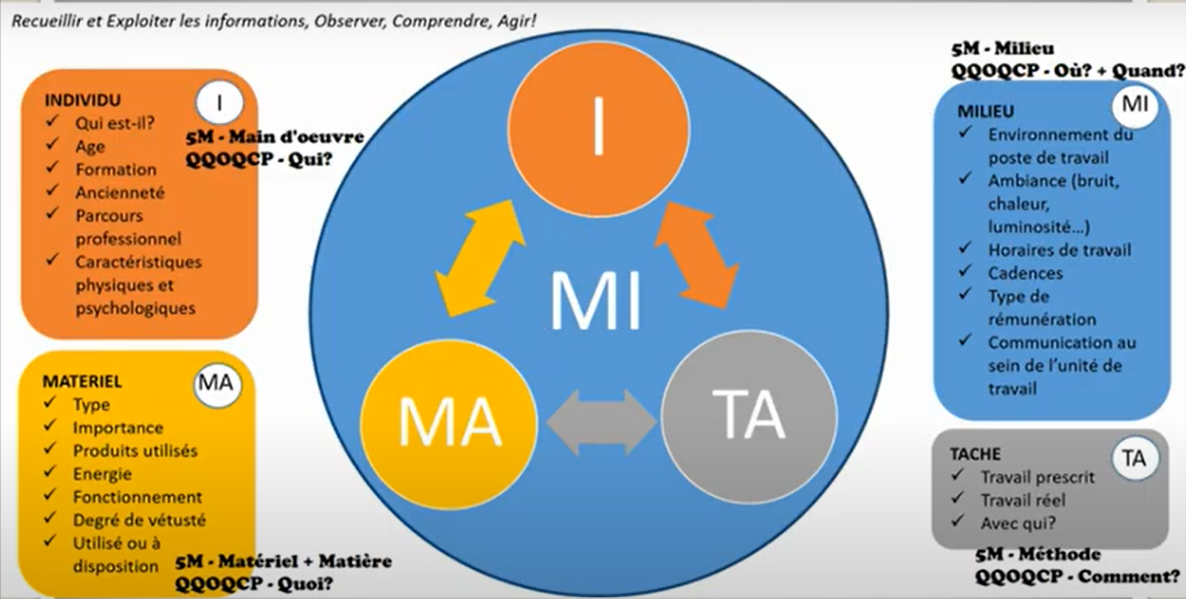
Outils :
Matériel pouvant provoqué un risque ou un danger
MI

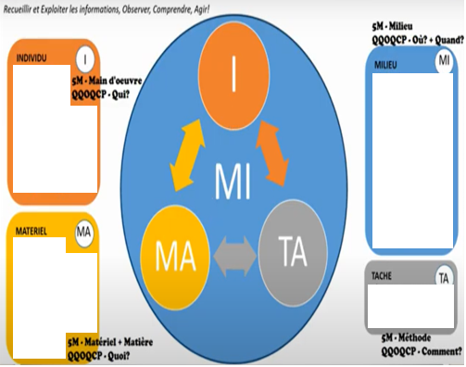

MI

Outils :

Outils :
Rallonge, bouilloire
Sol sale (eau, huile,…)
Tablier, Chaussures de ville (mocassins à lacets pour les garçons et derbys pour les filles) Tenue professionnelle

Elève de 2nde MHRB
Arrivé à la rentrée
2ème cours de l’année
Découverte des locaux
Table, Chaises, Guéridon, Console

MEP Carcasse
salle de restaurant
Fiche de réservation outil nécessaire pour faire la carcasse
MI
Restaurant
Début de service
Evaluation sommative via un questionnement : quels sont les risques que l’on peut rencontrer lors de la réalisation d’une carcasse de restaurant ? via la projection du tableau récap-sommaire des différents risques (via tv magique)

Liste des risques : Lister les risques avec l’aide du document précédent
Risques liés aux équipements de travail (fiche 9) : tenue (tablier mal attaché (les lanières ne pendent pas ; les lacets de chaussures non faits, …)
Risques chute de plain-pied (fiche 1) : sol glissant (eau, huile, non propre…), éclairage faible, espace
Risques liés à la charge physique de travail (fiche 5) : fatigue, poids du mobilier…
Risques et nuisances liées aux bruits (fiche 11) : faire trainer le matériel sur le sol
Risques liés aux ambiances lumineuses (fiche 15) : lumière faible
Risques liés à l’électricité (fiche 14) : rallonge qui traine (alimentation TV magique), multiprise avec bouilloire ayant un pb dysfonctionnement de l’arrêt automatique (court-circuit), brûlure, incendie
Risques psychosociaux (fiche 17) : mise en situation de stress avec la « pression » de servir des clients, difficultés entre les élèves (comportement, attitude…)
Risques de heurts, de cognement (fiche 19) : se cogner à une table, console, guéridon

Comment limiter les risques ? (travail en petit groupe : 2 ou 3) avec à disposition les fiches concernées des risques donnés précédemment (fiche 1, 5, 9, 11, 14, 15 & 17)
Risques liés aux équipements de travail (fiche 9) : tenue (tablier attaché (les liens serrés ; les lacets de chaussures faits,…)
Risques chute de plain-pied (fiche 1) : s’assurer que le sol est dégagé
Risques liés à la charge physique de travail (fiche 5) : former les élèves au PRAP
Risques et nuisances liées aux bruits) (fiche 11) : soulever le matériel en respectant les gestes postures
Risques liés aux ambiances lumineuses (fiche 15) : vérifier si possibilité d’utiliser variateur de luminosité
Risques liés à l’électricité (fiche 14) : supprimer la rallonge et la multiprise, limiter l’empilage des rallonge et des multiprise
Risques psychosociaux (fiche 17) : briefing, explications des différentes situations et différentes tâches à expliquer

